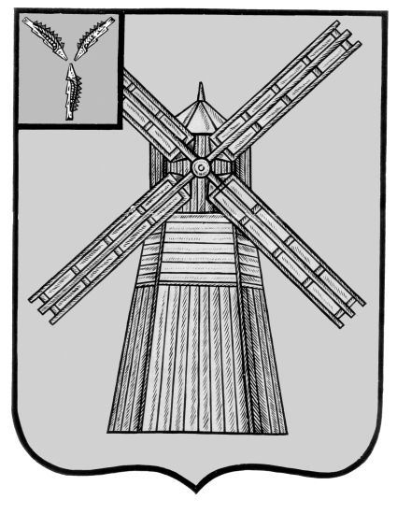
СОБРАНИЕ ДЕПУТАТОВ
ПИТЕРСКОГО МУНИЦИПАЛЬНОГО РАЙОНА
САРАТОВСКОЙ ОБЛАСТИ
РЕШЕНИЕ
с.Питерка
от 24 декабря 2024 года №15-11

О внесении изменений в решение Собрания депутатов Питерского муниципального района от 23 мая 2017 года №9-12

Руководствуясь Уставом Питерского муниципального района, Собрание депутатов Питерского муниципального района РЕШИЛО:
1.Внести в приложение к решению Собрания депутатов Питерского муниципального района от 23 мая 2017 года №9-12 «Об утверждении Положения о публичных слушаниях» (с изменениями от 28 мая 2018 года №22-10, от 20 мая 2019 года №32-19, от 28 октября 2019 года №36-10, от 24 сентября 2021 года №53-6, от 11 апреля 2022 года №60-6) следующие изменения:
1.1.В части 1 статьи 2 слова «по адресу: http://питерка.рф/» заменить словами «по адресу: http://piterka.gosuslugi.ru»;
1.2.в части 9 статьи 4 слова «по адресу: http://питерка.рф/» заменить словами «по адресу: http://piterka.gosuslugi.ru»;
1.3.в части 3 статьи 5 слова «по адресу: http://питерка.рф/» заменить словами «по адресу: http://piterka.gosuslugi.ru»;
1.4.в статье 6 слова «по адресу: http://питерка.рф/» заменить словами «по адресу: http://piterka.gosuslugi.ru»;
1.5.в абзаце 1 статьи 7 слова «по адресу: http://питерка.рф/» заменить словами «по адресу: http://piterka.gosuslugi.ru»;
1.6.в части 3 статьи 10 слова «по адресу: http://питерка.рф/» заменить словами «по адресу: http://piterka.gosuslugi.ru»;
1.7.в части 6 статьи 11 слова «по адресу: http://питерка.рф/» заменить словами «по адресу: http://piterka.gosuslugi.ru»;
1.8.в абзаце первом части1 статьи 12 слова «по адресу: http://питерка.рф/» заменить словами «по адресу: http://piterka.gosuslugi.ru».
2. Настоящее решение вступает в силу со дня его подписания и подлежит официальному опубликованию в газете «Искра» и размещению на официальном сайте администрации Питерского муниципального района в сети интернет http://piterka.gosuslugi.ru.

Председатель Собрания депутатов Питерского муниципального района |  | Глава Питерского муниципального района
В.П.Андреев |  | Д.Н.Живайкин

